目 錄

一. 協助加速了解ACUCOBOL等程式 2

二. 協助製作系統文件(可存檔或列印) 2

三. 協助製作報表文件，也可作為系統文件(可存檔或列印) 7

四. 其他功能 12

一. 協助加速了解ACUCOBOL等程式

1. 協助現有人員了解ACUCOBOL、MFCOBOL、C/C++、C#、Java、VB.Net、IBM360/370/390系列等程式

2. 協助新進人員對於現有ACUCOBOL系統的了解
a. 由新進人員自行操作EA，加速了解現有ACUCOBOL程式
b. 縮短及減少對新進人員之教育訓練時間

3. 若有公司合併情況，可以協助加速了解被合併方的ACUCOBOL系統

二. 協助製作系統文件(可存檔或列印)
圖檔可存格式： .vxd 或 .vsd (Microsoft Visio檔案格式)

1. TagDiagram (系統架構示意圖)
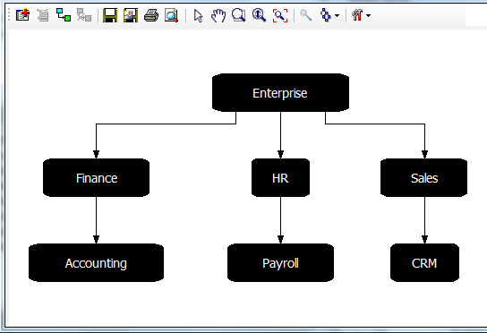

2. CallMap (程式及副程式之間的呼叫關連圖)
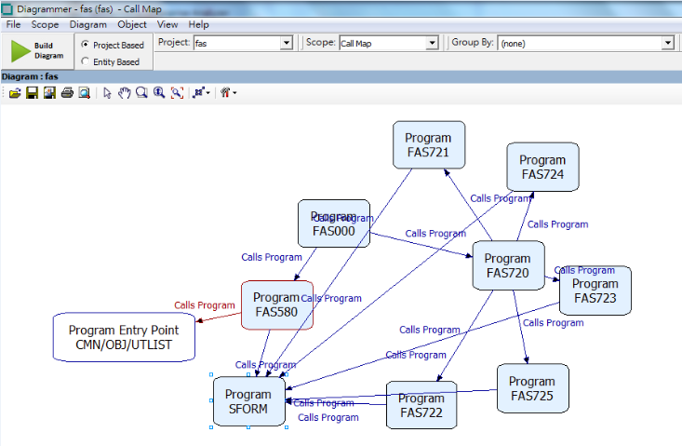

3. Callie (單支程式之段名(paragraph)間呼叫關連圖)
(by paragraph，all or some paragraph-process-flow in a program)
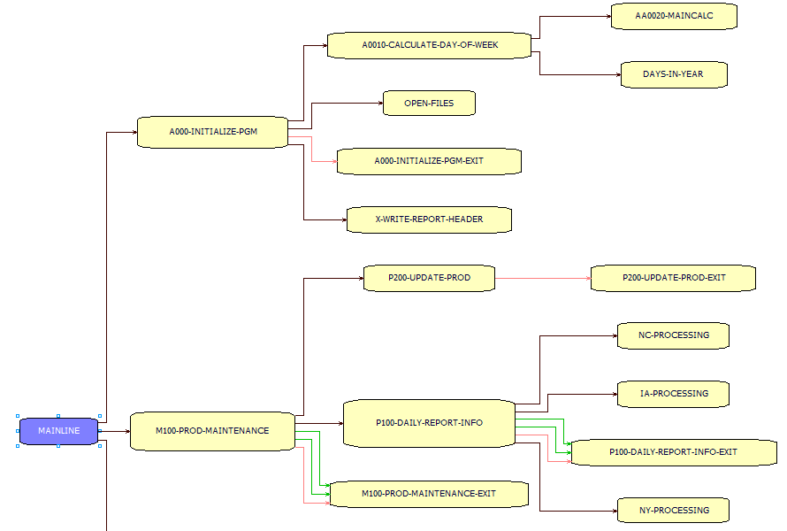
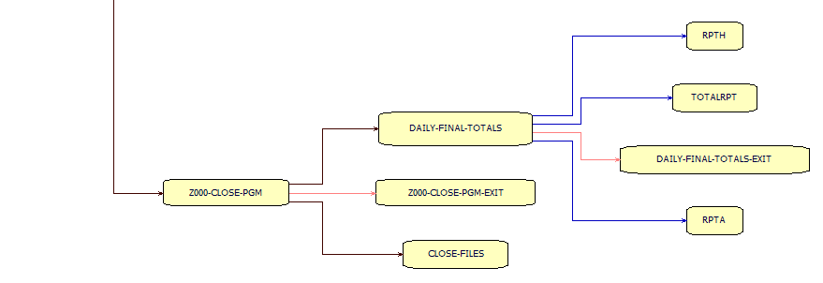

4. Flowchart (單支程式之段名(paragraph)流程圖)
(by paragraph，flow between statements in a paragraph)
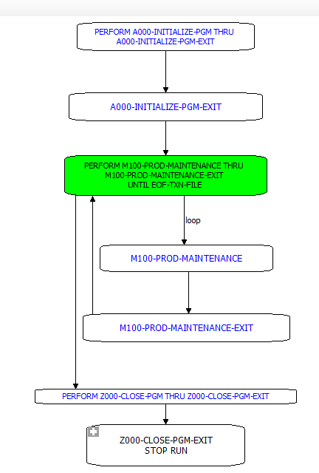

5. Data Flow (單支程式之欄位變數(WS-YY)流程關連圖)
(a diagram of incoming and outgoing data flows for a pgm-variable，ex. WS-YY)
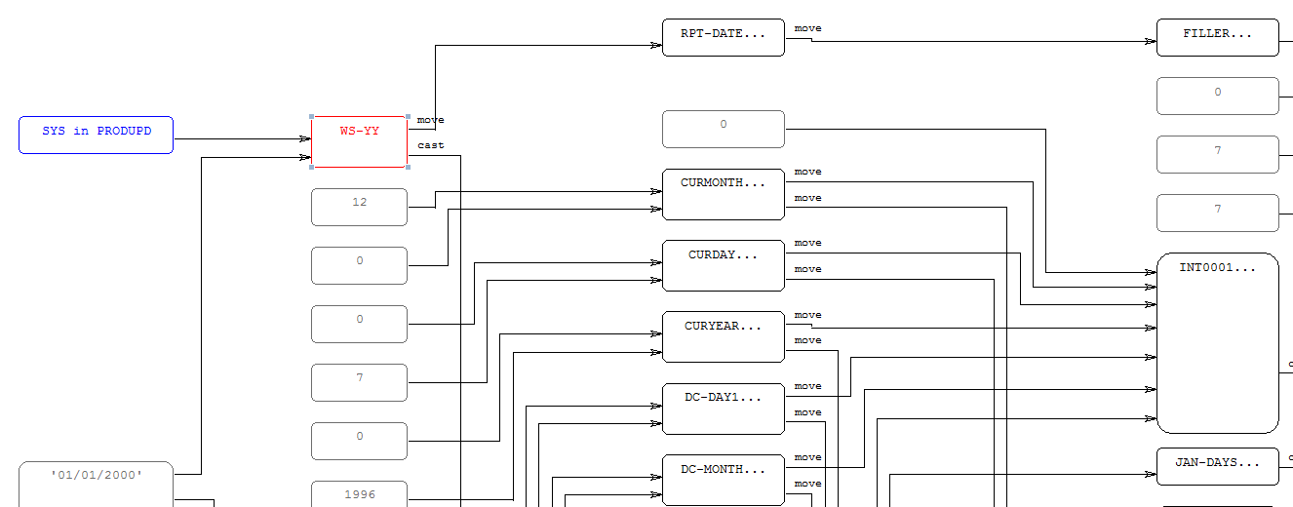

6. Impact trace (Forward Analysis & Backward Analysis against a pgm-variable)

a. Forward Analysis shows the flow of data out of the pgm-variable(WS-YY)
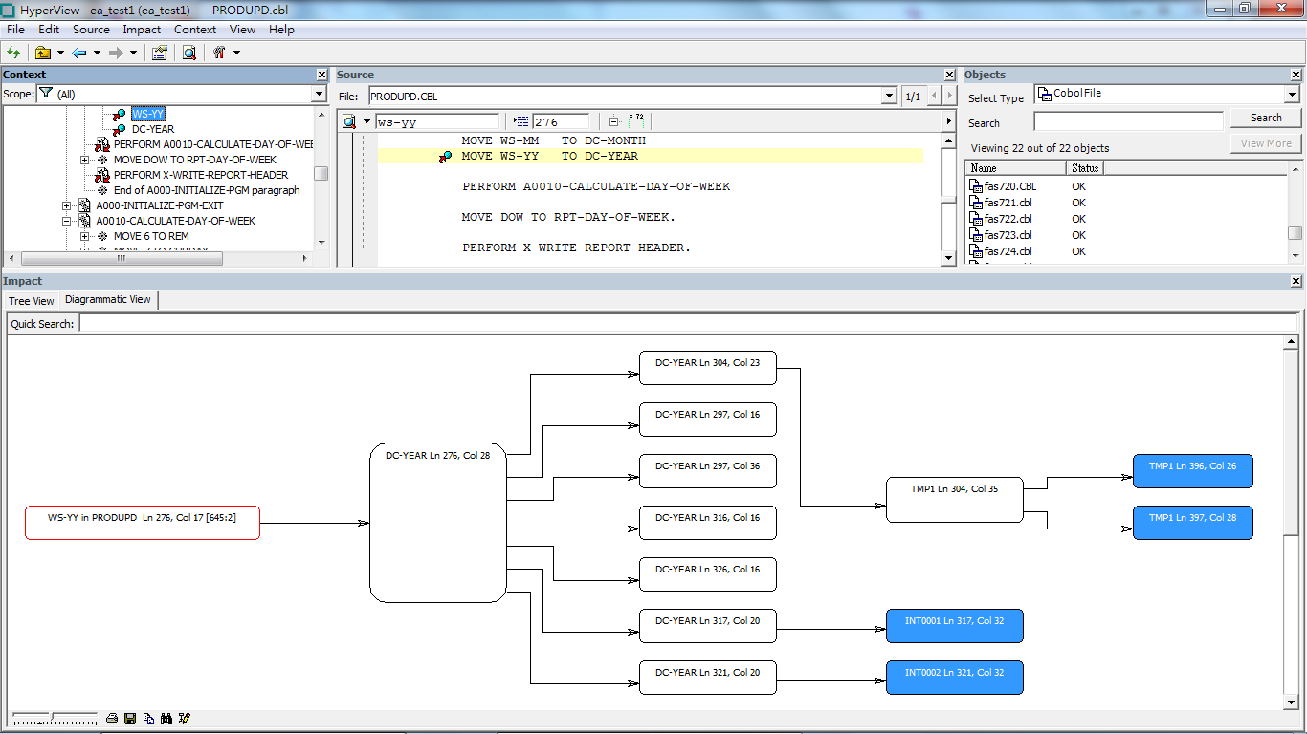

b. Backward Analysis shows the flow of data into the pgm-variable(WS-YY)
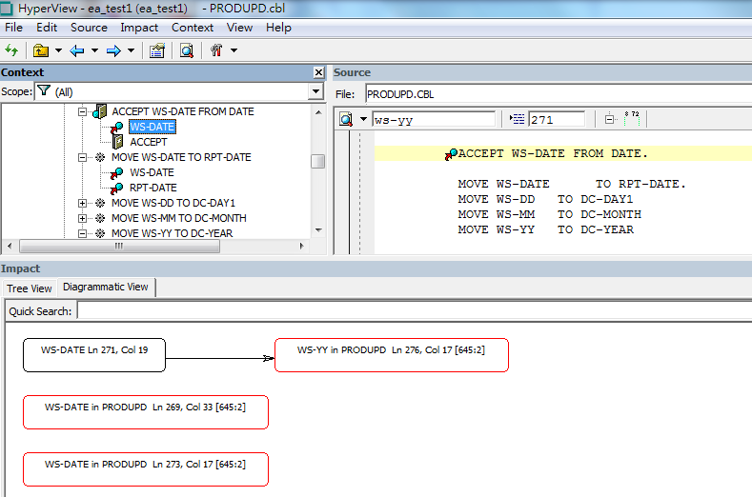

三. 協助製作報表文件，也可作為系統文件(可存檔或列印)
報表檔可存格式： .csv 或 .xls 或 .doc 或 .xml
1. Inventory Report
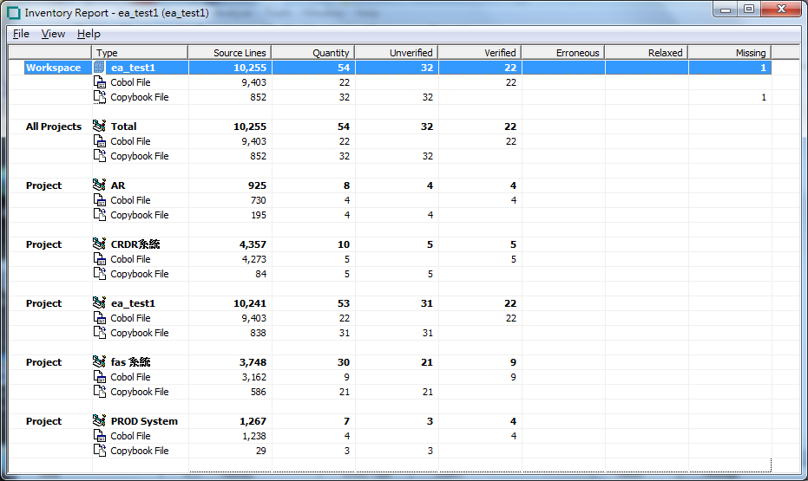

2. Unreferred Report (Identifies unused entities)
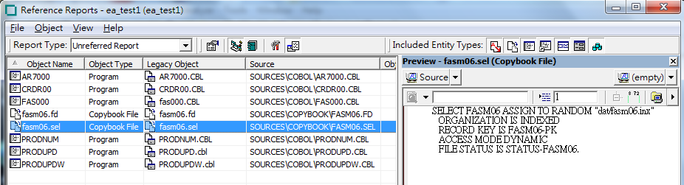

3. Unresolved Report (Identifies missing entities)
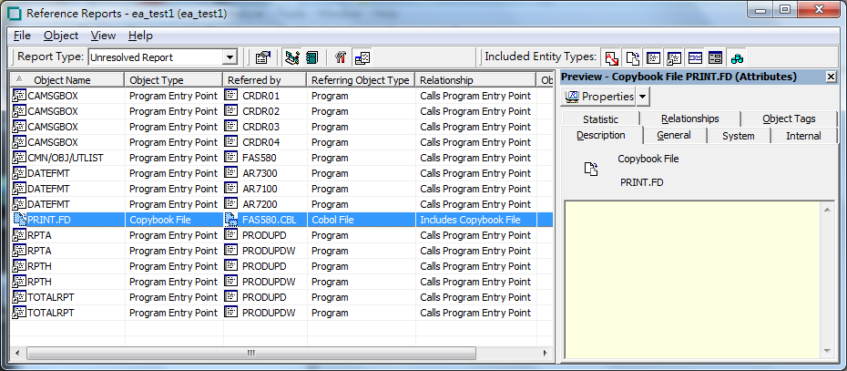

4. Orphan Analysis Report (多餘而沒有使用到的所有copybooks)
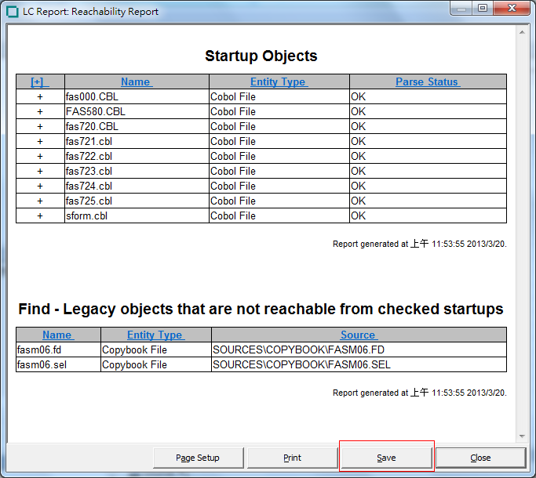
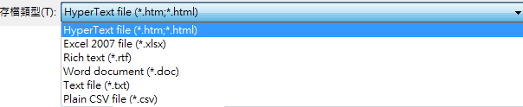

5. Used Sources Report (程式使用到的所有copybooks)
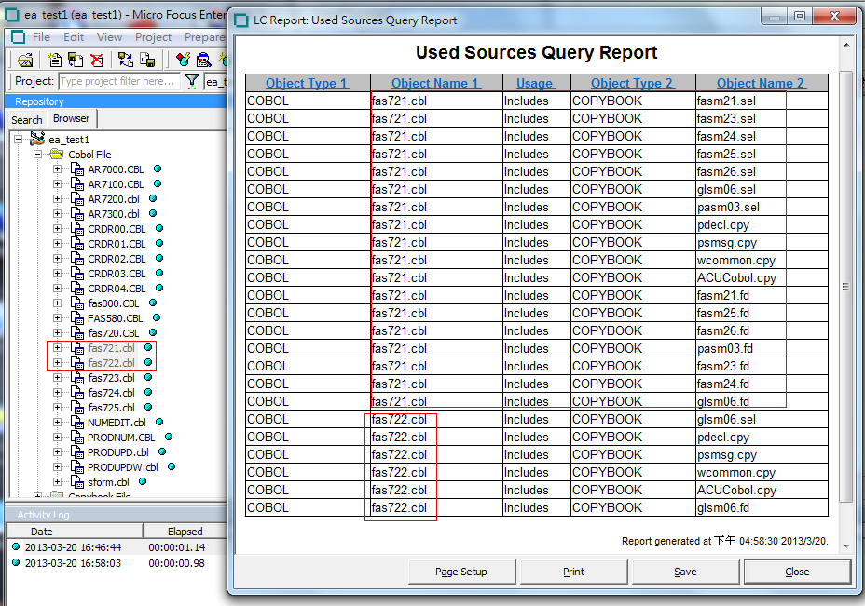

6. Dependency Sources Report (copybook被哪些程式使用)
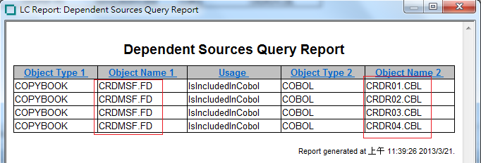

7. Is Called by Report (副程式被哪些程式呼叫)
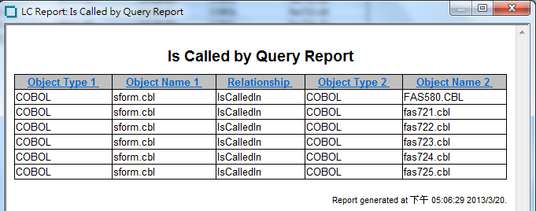

8. 檔案被哪些程式使用
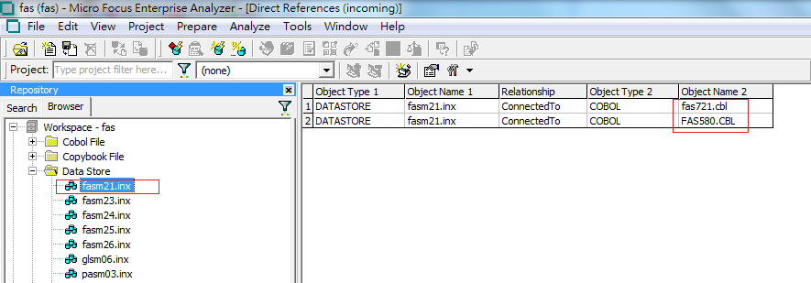

9. 程式使用到哪些檔案
<畫面查詢>
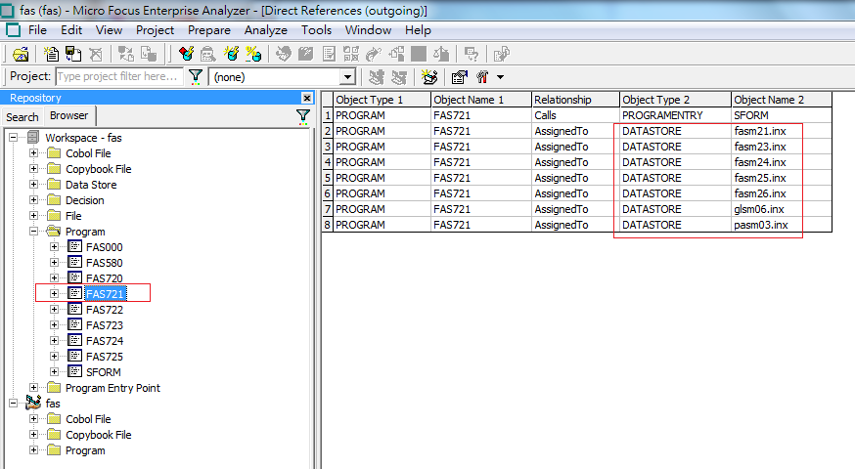

<可儲存成文件>
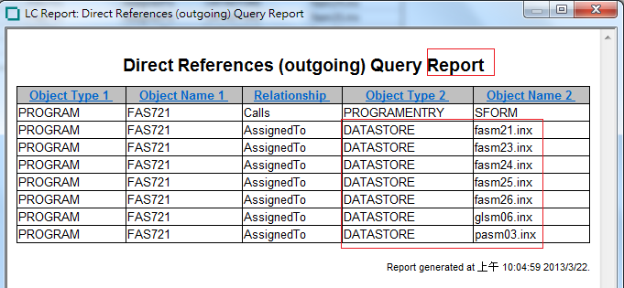

四. 其他功能

1. Change Analyzer → Generate Affected Report
To identify sources that may be impacted by modification of a Data Item's internal definition or its usage.
說明：經由分析Data Item WS-YY，找出跟它有關的Data Item及程式code
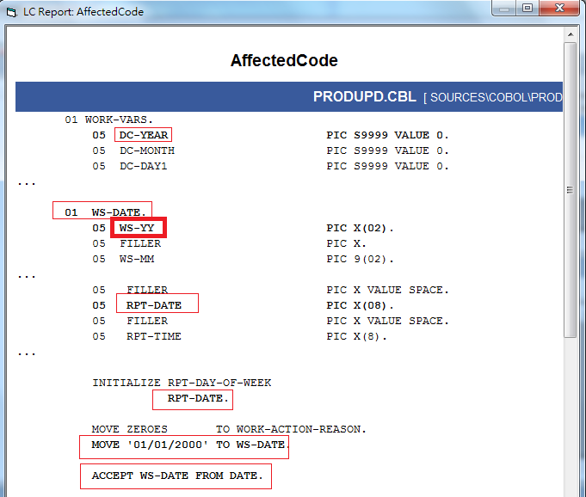

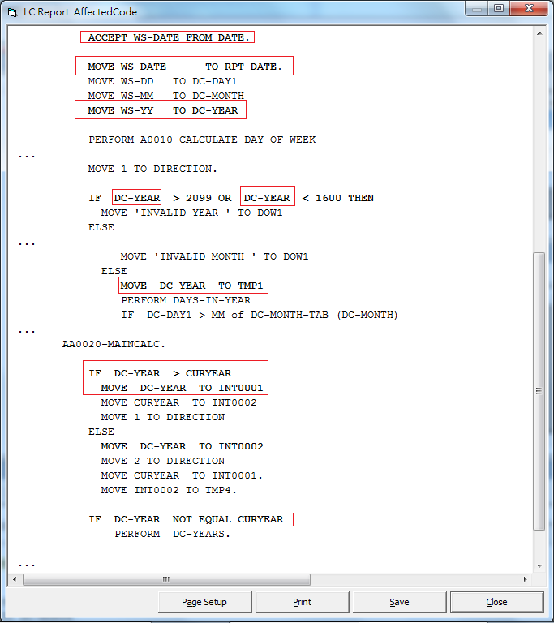

2. Dead Code相關查詢
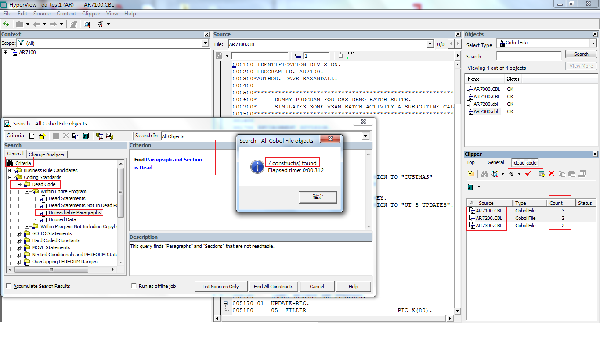

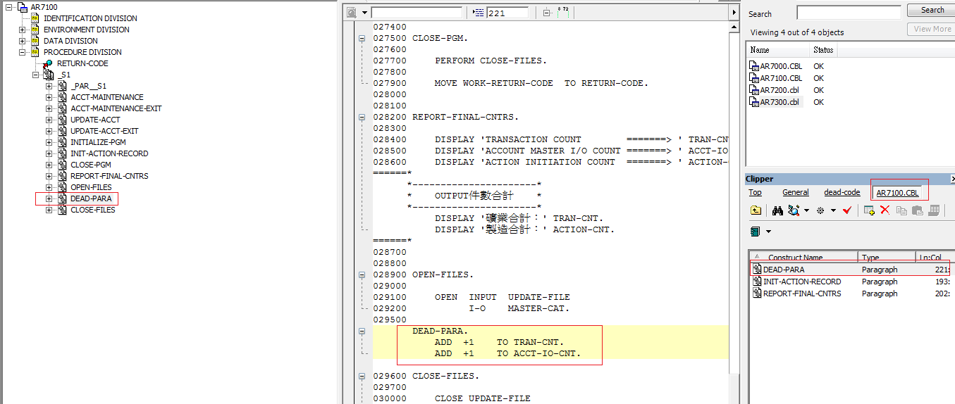

3. 可自定類似SQL語法的查詢
